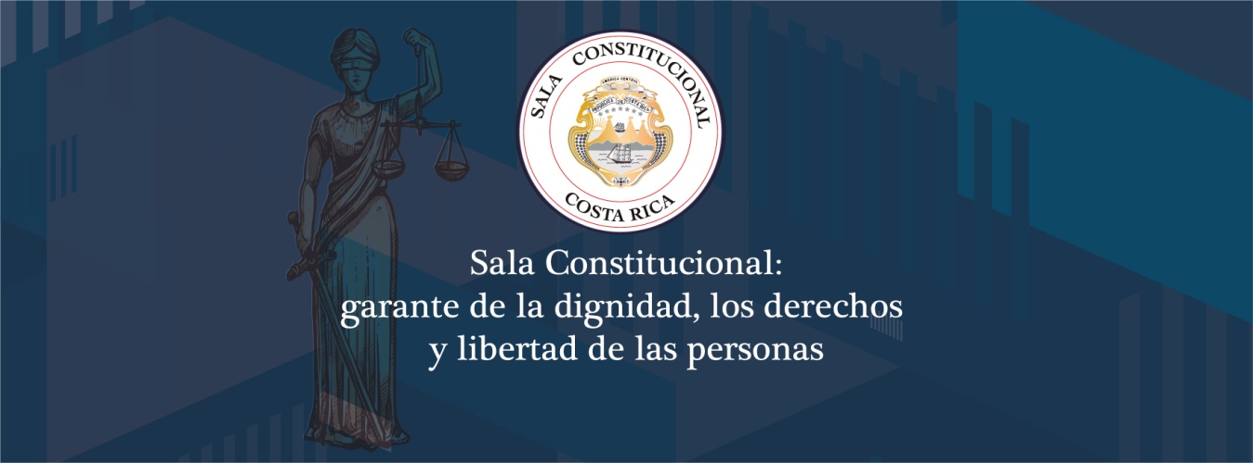
Sentencias relevantes de la Sala Constitucional #11- Edición abril 2020
Número de sentencia: | 2020-002899
Fecha de resolución: | 12 de febrero del 2020
Temática: | Penal
Tipo de asunto: | Habeas corpus
Resumen: | Se declara con lugar recurso porque tribunal de flagrancia, mantuvo a una persona privada de libertad, durante cinco horas, sin orden expresa, pese a que había sido ordenada su libertad. “…sobre la responsabilidad del Tribunal de Flagrancia de San Ramón. Es evidente, que una orden de captura se comporta como una amenaza real en contra de la libertad de tránsito de una persona, razón por la cual las autoridades judiciales encargadas de emitirlas o dejarlas sin efecto, deben de mantener estricto control sobre aquellas que hayan perdida su vigencia o eficacia jurídica.(…)”
Link a resolución: | https://nexuspj.poder-judicial.go.cr/document/sen-1-0007-962531
Número de sentencia: | 2020-02951
Fecha de resolución: | 14 de Febrero del 2020
Temática: | Género
Tipo de asunto: | Amparo
Resumen: | La recurrente alega que se encuentra en período de lactancia y que las instalaciones de la Universidad Técnica Nacional no cuentan con una sala de lactancia. Este Tribunal ha insistido en su jurisprudencia que resulta de vital importancia que exista un área exclusiva cuyo entorno sea propicio para proteger, fomentar y apoyar la lactancia materna como un medio que beneficie a la madre y al niño. Se ordena al Rector de la Universidad Técnica Nacional que lleve a cabo todas las actuaciones necesarias dentro del ámbito de sus competencias para que: a) Dentro del plazo de tres días, contado a partir de la notificación de esta sentencia, se habilite y ofrezca a la tutelada, una solución provisional de lactancia, que cumpla con las condiciones de higiene y seguridad, y b) Dentro del plazo de un mes, también contado a partir de la comunicación de esta resolución, se acondicione una sala de lactancia.
Link a resolución: | https://nexuspj.poder-judicial.go.cr/document/sen-1-0007-962554
Número de sentencia: | 2020-003607
Fecha de resolución: | 21 de Febrero del 2020
Temática: | Trabajo-libertad religiosa
Tipo de asunto: | Amparo
Resumen: | El hecho de que el amparado al inicio de la relación laboral no haya advertido de su culto religioso, no es impedimento para que luego lo hiciera, toda vez que se trata de una libertad que varía con el tiempo merced a la convicción espiritual o religiosa que con el transcurso de la vida desarrolla el ser humano. Por consiguiente, esta sala estima que la negativa de la autoridad recurrida a no otorgarle el sábado como día libre al recurrente, afecta su derecho a practicar los actos de culto propios de una creencia, lo cual es uno de los elementos de la libertad religiosa.
Link a resolución: | https://nexuspj.poder-judicial.go.cr/document/sen-1-0007-962147
Número de sentencia: | 2020-003403
Fecha de resolución: | 19 de Febrero del 2020
Temática: | Seguro
Tipo de asunto: | Amparo
Resumen: | Trabajador que tuvo un accidente camino a su trabajo, acusa que ni el INS ni la CCSS lo atienden. Se ordena a la CCSS atenderlo, hasta tanto el órgano técnico determine cuál institución debe atenderlo, pudiendo ejercer la acción de regreso ante el Instituto Nacional de Seguros.
Link a resolución: | https://nexuspj.poder-judicial.go.cr/document/sen-1-0007-962057
Número de sentencia: | 2020-005007
Fecha de resolución: | 11 de marzo de 2020
Temática: | Trabajo
Tipo de asunto: | Acción de inconstitucionalidad
Resumen: | Norma impugnada: Artículo 6.2.2 del Protocolo de atención a la persona usuaria de los servicios de la Caja Costarricense de Seguro Social (prohibición de funcionarios de la CCSS de usar piercing o aretes). Se rechaza de plano la acción.
Link a resolución: | En redacción
Número de sentencia: | 2020-004041
Fecha de resolución: | 28 de Febrero del 2020
Temática: | Educación
Tipo de asunto: | Amparo
Resumen: | Se acusa al Departamento de Gestión Disciplinaria del Ministerio de Educación Pública (MEP) por omitir la advertencia, a persona menor de edad, de que podía ser acompañada de un abogado, en una audiencia de un contra una profesora. Se declara con lugar
Link a resolución: | https://nexuspj.poder-judicial.go.cr/document/sen-1-0007-963480
Número de sentencia: | 2020-004567
Fecha de resolución: | 06 de Marzo del 2020
Temática: | Salud
Tipo de asunto: | Recurso de amparo
Resumen: | La CCSS se niega practicar operación a una asegurada debido a que la situación médica que presenta se originó como consecuencia de un tratamiento estético. Se declara con lugar a favor de la amparada.
Link a resolución: | https://nexuspj.poder-judicial.go.cr/document/sen-1-0007-964737
Número de sentencia: | 2020-004814
Fecha de resolución: | 10 de Marzo del 2020
Temática: | Pensión
Tipo de asunto: | Amparo
Resumen: | El tutelado aduce que pese a que sufre una enfermedad terminal y necesita de recursos económicos para adquirir medicamentos y realizar otras actividades personales, las autoridades recurridas se niegan a entregarle, en un solo tracto, el dinero correspondiente a su pensión complementaria. Se declara con lugar y se ordena el giro del dinero.
Link a resolución: | https://nexuspj.poder-judicial.go.cr/document/sen-1-0007-965383
Número de sentencia: | 2020-005309
Fecha de resolución: | 13 de Marzo del 2020
Temática: | Trabajo
Tipo de asunto: | Amparo
Resumen: | Es facultad de patrono fijar el disfrute de las vacaciones de los trabajadores a partir de la fecha en que éste adquiera ese derecho, por lo cual el disfrute del mismo no queda a discreción del trabajador.
Link a resolución: | https://nexuspj.poder-judicial.go.cr/document/sen-1-0007-965477
Número de sentencia: | 2020-005328
Fecha de resolución: | 13 de marzo del 2020
Temática: | Poder Ejecutivo
Tipo de asunto: | Amparo
Resumen: | Se cuestiona el tratamiento que dan las autoridades a la pandemia de covid-19. Se rechaza de plano, señalando que no es competencia de esta Sala, que lo planteado debe hacerse ante las propias autoridades.
Link: | https://nexuspj.poder-judicial.go.cr/document/sen-1-0007-965478

